院、系领导  审批并签名 |  | A卷

广州大学 2010-2011 学年第 二 学期考试卷参考答案、评分标准
课程 数学物理方法 考试形式（闭卷，考试）
学院 物理与电子工程学院 系 物理 专业 物理 班级 学号 姓名_
题次 | 一 | 二 | 三 | 四 | 五 | 六 | 七 | 八 | 九 | 十 | 总分 | 评卷人
分数 | 10 | 10 | 10 | 10 | 10 | 10 | 10 | 10 | 20 |  | 100
评分
.
一、设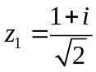和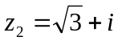，求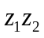的三角表示式和指数表示式。 （ 10 分 ）
解：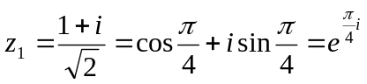,
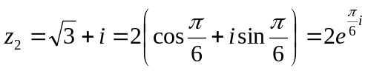 ……………… (5分)
的指数表示式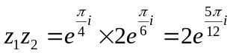
的三角表示式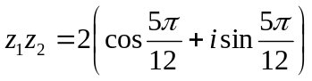 ………………(5分)

二、证明：。（10 分）
证明：利用三角函数定义式：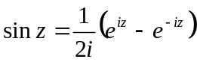，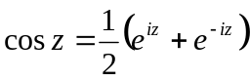 …(4分)
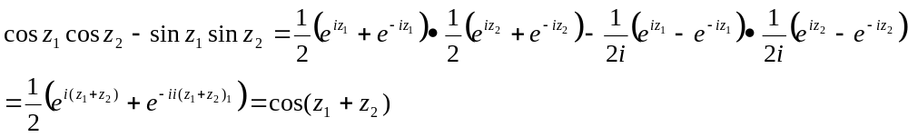 ………………(6分)

三、利用不定积分法，由调和函数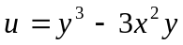求解析函数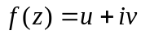。已知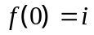。（ 10 分 ）
解：由调和函数得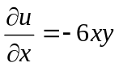，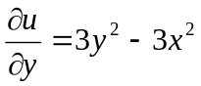。…………(2分)
解析函数的导数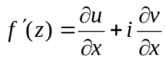仍为解析函数。根据柯西－黎曼方程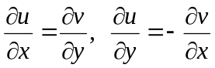， …………(3分)
得
于是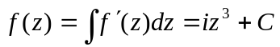。由得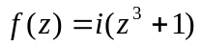。 ……(5分)
四、计算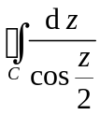，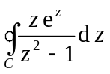和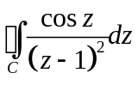的值，其中：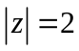为正向。
（10 分）
解：1）被积函数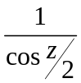的奇点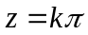 （k为不等于零的整数）在外，且被积函数在C内和C上解析，于是根据柯西－古萨基本定理得
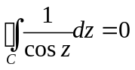。 ………(3分)
2）被积函数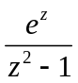的奇点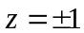在内，且被积函数的分子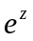在C内和C上解析，于是根据柯西积分公式得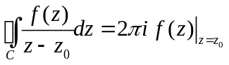，得
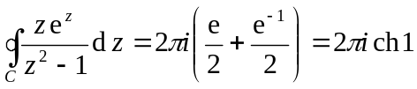 ………………(4分)
3）被积函数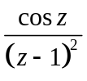的奇点在内，且被积函数的分子在C内和C上解析，于是根据高阶导数公式得
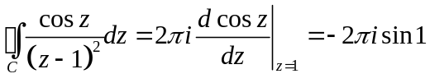。 ……(3分)
五、将函数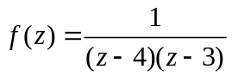展为的泰勒级数；在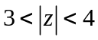展为洛朗级数。（10分）
解：函数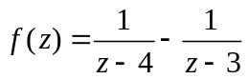
在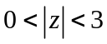展为泰勒级数：
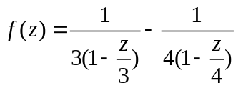 ………………(2分)
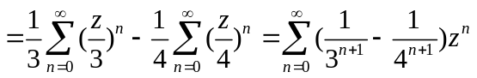 ………………(3分)
在展为洛朗级数：
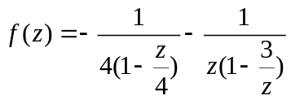 ………………(2分)
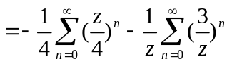 ………………(3分)
六、利用留数计算： 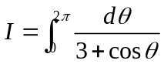 。 （ 10 分 ）
解：令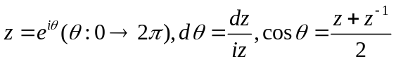
则原式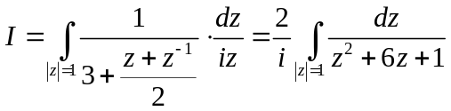
因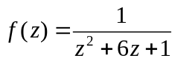有两个一阶极点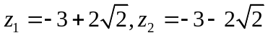
只有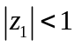，故在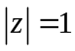内只有一个极点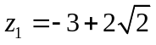， ………………(4分)
其留数为: 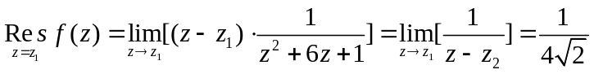 ……(3分)
根据留数定理：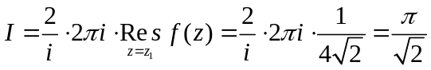 ………………(3分)
七、求下列函数的Fourier变换：（1）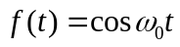；（2）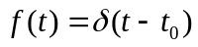。
（10 分）
解：根据Fourier变换公式 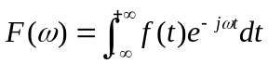 ………………(2分)
有（1）
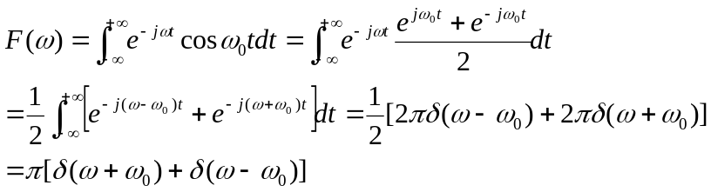
………………(5分)
（2）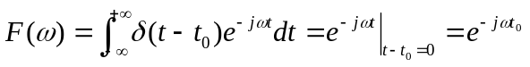
………………(3分)
八、分别用两种方法求函数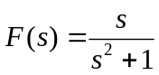的Laplace逆变换。 （ 10分 ）
解：1）部分分式方法：
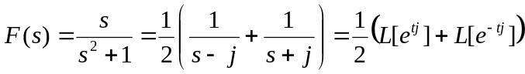
得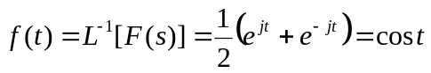 ………………(5分)
2）留数方法：
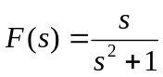有一级极点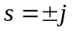，得
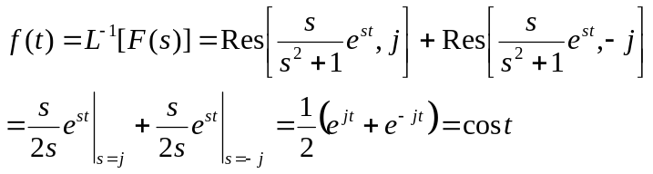
………………(5分)
九、一个半径为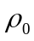的薄圆盘，上下两面绝热，圆周边缘温度分布为已知，求达到稳恒状态时圆盘内的温度分布。 （ 20 分 ）
解：达到稳恒状态时圆盘内的温度分布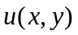与时间无关，满足拉普拉斯方程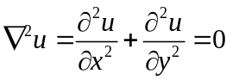。
因区域边界是圆周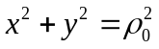，在极坐标系下的方程为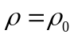 , 所以边界条件
表示为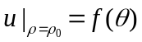. 因温度函数是单值的,则u(ρ,θ)与u(ρ,θ+2π) 表示同一点的温
度,即u(ρ,θ)=u(ρ,θ+2π)为定解问题的周期性条件。圆内每点温度是有界的，故
|u(0,θ)|<+∞为定解问题的有界性条件.原定解问题转化为
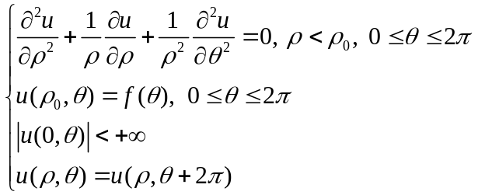 ………………(5分)
下面采用分离变量法来求解。为此，令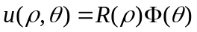，得
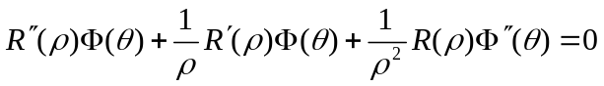
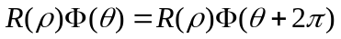
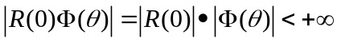
分离变量,令其比值为为常数λ,得
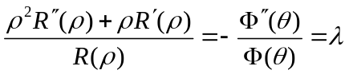
这样，得到了两个常微分方程组：
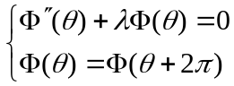
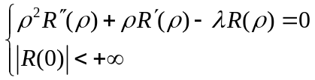 ………………(5分)
第一个常微分方程组是求解特征值问题。解得特征值为
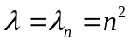，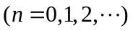
特征函数为
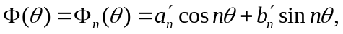
把解得的特征值代入第二个常微分方程组，解得
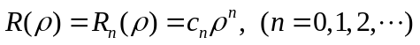
从而得特解：
为此把所有特解叠加，并满足初始条件，即取
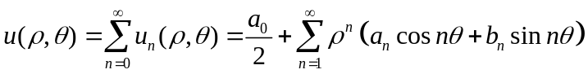 (1)
其中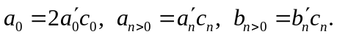 ………(6分)
利用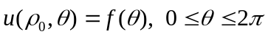来确定系数
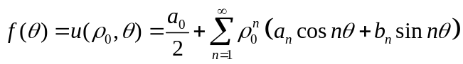
式中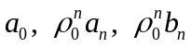是f(θ)傅立叶展开式的系数，即：
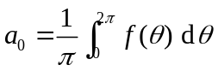 (2)
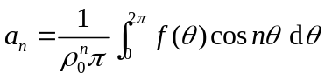 (3)
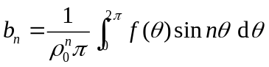 (4)
这样,原定解问题解由式(1)-(4)确定。 ……………(4分)

